La chaîne d’énergie du

pompage de l’eau
Edité le 17/05/2006 | Jean-Loup PRENSIER – Christophe DAUX
Cette ressource présente les diverses solutions technologiques que peut employer un système de captage d'eau potable basé sur des pompes. Plusieurs sources d'énergie et organes de transformation sont comparés, et deux études de cas sont proposées, l'une dans le cas d'un réseau d'eau potable collectif fonctionnant à l'énergie électrique, l'autre dans le cas d'une pompe individuelle alimentée par une éolienne ou un panneau solaire.

1 – Introduction

11 – Problématique
L'eau est une ressource essentielle et il faut pouvoir extraire l'eau quelque soit l'endroit de la planète. L'organe essentiel pour l'extraction de l'eau est la pompe. Selon la source d'énergie disponible (solaire, électrique, éolienne) et selon l'utilisation (zone urbaine, zone rurale) l'architecture de la chaîne d'énergie et le choix des pompes sera différent. Cette ressource a pour objectif de :
- classer les différentes solutions d'extraction de l'eau,
- donner les solutions qui permettent de transformer l'énergie électrique en énergie hydraulique,
- donner les éléments de conception du réseau hydraulique pour un système d'extraction de l'eau pour l'utilisation collective,
- donner l'architecture et le rendement des différents composants pour extraire l'eau destinée à un usage individuel ou villageois.
La figure 1 montre les différentes solutions qui permettent de disposer de l'énergie hydraulique.
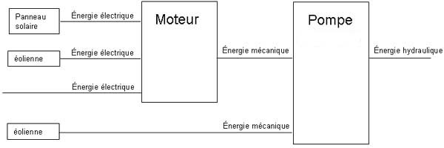
Figure 1 : Différentes solutions de production d'énergie hydraulique

12 - Domaines d'utilisation de différentes sources d'énergies
Nous pouvons considérer deux grands domaines d'utilisation de l'eau :
- Extraction d'eau potable en zone urbaine. Dans ce cas, l'eau extraite d'une source est ensuite traitée puis envoyée dans un réseau appelé réseau d'eau potable. L'eau est extraite à l'aide de pompes commandées par des moteurs électriques. La source d'énergie électrique est celle présente dans les villes,
- Extraction d'eau pour un usage individuel, rural ou villageois (dans les pays en voie de développement). Les coûts de raccordement à un réseau urbain (env 30 000€/km) peuvent vite devenir élevés dès que l'on s'éloigne des villes. Différentes solutions technologiques sont alors utilisées pour extraire l'eau :
  - Eolienne de pompage,
  - Aérogénérateur + pompe immergée,
  - Pompage solaire (photovoltaïque),
  - Thermique.
Remarque : l'utilisation d'énergies alternatives (éolienne et photovoltaïque) pour le réseau d'eau potable en France est presque inexistante car la sécurité d'approvisionnement est limitée.
Exemple d'utilisation dans un pays en voie de développement : la proportion de chaque solution d'approvisionnement en eau potable en Mauritanie est :
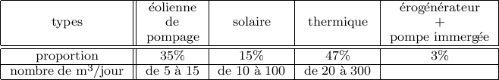
(Source : Etude réalisée par BURGEAP - Octobre 2000) [1]

2 – Les organes de transformation de l'énergie électrique en énergie hydraulique

21 – La pompe
La pompe est un organe de base d'un système d'extraction d'eau. Elle peut être :
- Centrifuge ou volumétrique,
- Immergée ou en surface.

Les pompes centrifuges
Les pompes centrifuges utilisent les variations de vitesse du fluide pompé pour obtenir un accroissement de pression. L'énergie mécanique d'un moteur est transmise au fluide. La vitesse donnée au fluide va donner de l'énergie cinétique à celui ci. L'énergie cinétique est ensuite transformée en énergie de pression.
Les caractéristiques des pompes centrifuges sont les suivantes :
- Le couple d’entraînement de la pompe est pratiquement nul au démarrage ; cela est particulièrement intéressant dans le cadre de l'utilisation de modules photovoltaïques car la pompe tourne même par très faible ensoleillement.
- Grâce à son extrême simplicité, le système peut être couplé directement sur une machine tournante : moteur électrique, essence, diesel...
- Il n'y a pas ou presque pas d'aspiration : elles doivent être amorcées pour fonctionner, de manière à éviter tout risque de destruction si fonctionnement à sec. Certaines sont auto-amorçantes.
- Elles peuvent être aussi bien immergées que disposées en surface.
- Plusieurs étages (cage + roue à ailettes) peuvent être superposés pour obtenir de grandes pressions.
Des documentations complètes de pompes immergées sont disponibles sur le site du fabricant Salmson. [2]

Les pompes volumétriques
Les pompes volumétriques utilisent les variations de volume du fluide pompé pour obtenir un accroissement de pression. Le fluide est d'abord aspiré par l'accroissement d'un volume puis refoulé par diminution de ce même volume. Les pompes volumétriques utilisées le plus couramment sont les pompes à pistons, à palette et à engrenage.
Leurs principaux atouts sont les suivants :
- Elles sont destinées aux faibles débits (inférieur à 5 m³/h) et aux grandes hauteurs,
- Elles ont de bons rendements, et les pompes de surface sont auto-amorçantes,
- Le couple de démarrage d’une pompe volumétrique (de 3 à 5 fois le couple nominal) et la caractéristique I = f(V) de ce type de pompe font que son fonctionnement en direct sur un panneau photovoltaïque n’est pas économiquement viable. Pour pallier le problème de surdimensionnement du générateur résultant de cette inadaptation, un adaptateur d’impédance est utilisé pour permettre un rendement aussi élevé que possible de l'ensemble du système.

Les pompes de surface ou immergées
Le choix d’une pompe se fera en fonction des caractéristiques hydrauliques de l’installation envisagée (débit, hauteur manométrique totale, etc.) mais également en fonction des conditions particulières d’utilisation (puits, forage, pompage de rivière, etc.).
- Les pompes de surface : une pompe à pistons placée en surface ne pourra pas relever l’eau au delà d’un maximum théorique de 10,33 mètres (car elle fonctionne par aspiration et la hauteur de la colonne d'eau est donc proportionnelle à la dépression, qui ne peut dépasser la valeur de la pression atmosphérique !). Au-delà de cette hauteur, il faut s'orienter vers une pompe immergée. Cependant, on peut utiliser des pompes centrifuges avec une pression absolue à l'aspiration inférieure à 1 MPa.
- Les pompes immergées : l'eau peut être extraite à plusieurs centaines de mètres. Les pompes centrifuges qui ont une forme adaptée aux puits et qui peuvent débiter à forte pression sont souvent utilisées.

22 – Le moteur
La pompe nécessite une énergie mécanique en entrée. Cette énergie mécanique est fournie dans la plupart des cas par un moteur. Les deux types de moteurs disponibles sont les moteurs à courant continu et les moteurs asynchrones. Quelques avantages et inconvénients de chacun sont donnés ci-dessous :

 | Moteur à courant continu | Moteur asynchrone
Avantages | Facilité de régulation (variation de vitesse, couple, ...)  Rendement de 90% | Fiabilité, nécessite peu d'entretien  rendement de 90%
Inconvénients | Coût d'entretien : le système balai/collecteur est à changer | Difficulté et coût de régulation (nécessite la réalisation de commandes vectorielles)
Le meilleur compromis pour actionner une pompe immergée est le moteur asynchrone.
Les sources d'énergie disponibles sur les sites d'extraction d'eau sont différentes. Ceci induit plusieurs modes de fonctionnement du moteur asynchrone. Il fonctionne sur une source de tension alternative en monophasé, diphasé ou en triphasé. Si la source d'énergie est continue, un onduleur est utilisé pour transformer le signal en alternatif.
Selon le mode fonctionnement, les caractéristiques mécaniques seront différentes. Le graphe ci-dessous compare les caractéristiques d’un moteur monophasé et d’un moteur triphasé pour des dimensions (longueur – diamètre) identiques.
(Source : Agrégation externe de génie électrique 1999 - Épreuve d'électrotechnique) [3]
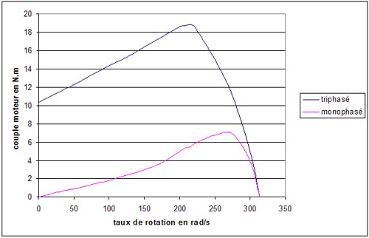
Figure 2 : Caractéristique de deux types de moteurs
 | Moteur monophasé | Moteur triphasé
Couple de démarrage (N.M) | 0 | 10,33
Courant magnétisant (A) | 1,398 | 0,931
Courant de démarrage (A) | 9,87 | 17,95
Le couple de démarrage nul représente le principal inconvénient du moteur monophasé. Pour remédier à cet inconvénient, il est possible de faire fonctionner le moteur en diphasé lors de la phase de démarrage. L’enroulement principal reçoit la tension d’alimentation directement, l’enroulement auxiliaire est connecté au réseau par l’intermédiaire d’un condensateur. Ce principe de fonctionnement peut être utilisé lorsque l'énergie provient de panneaux solaires qui produisent une tension continue. (Ce principe est également utilisé dans les trains : les motrices d'un TGV fonctionnent en diphasé au démarrage avec un condensateur puis en monophasé.)
Le rendement d'un moteur asynchrone est de l'ordre de 90%.

3 – Les différentes architectures envisageables

31 – Architecture du réseau collectif - connexion au réseau électrique
L’eau dans son usage domestique suit un cycle d’utilisation qui peut se résumer en 4 étapes :
- Extraction de l’eau,
- Traitement de l’eau,
- Utilisation domestique de l’eau,
- Epuration et rejet de l’eau traitée.
60% de l'eau potable distribuée en France provient des ressources en eau souterraine. Cette eau est extraite grâce à des motopompes immergées. Le dimensionnement du groupe de pompage dépend du réseau à alimenter. Un exemple d'architecture de réseau est donné ci-dessous. Cette architecture type permet d'aborder de manière qualitative les différents points de conception.
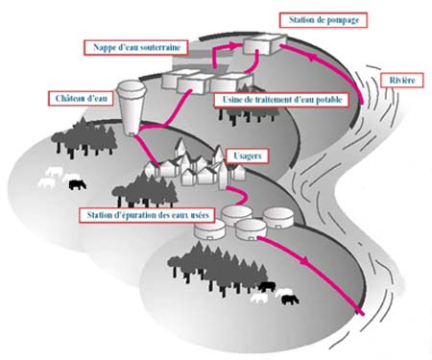
Figure 3 : D’après la partie "le cycle de l’eau" de l'étude "Les métiers de l'eau en Basse-Normandie",
de l’OREFOM [4]
La figure 4 illustre une partie du schéma d’alimentation en eau d’une ville de près de 50 000 habitants. Plus particulièrement, les équipements permettant le captage de 30 000 m3 par jour et l’adduction d’une partie des ressources de la ville sont représentés.

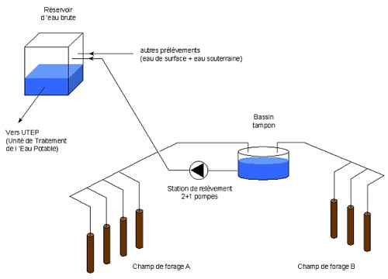
Figure 4 : Schéma de mobilisation de la ressource en eau
L’eau est prélevée dans une nappe alluviale à partir de deux champs de forage distincts l’un de l’autre. Chaque champ est constitué de plusieurs forages : l’extraction de l’eau est assurée par des pompes immergées qui la refoulent vers une bâche de reprise (un réservoir intermédiaire pouvant aussi être nommé bassin tampon).
Une station de pompage se composant d’un total de 3 pompes en parallèle permet alors le relèvement de l’eau depuis le réservoir intermédiaire vers le réservoir de tête.
L’eau ainsi mobilisée est de l’eau brute c’est-à-dire n’ayant subi aucun traitement physico-chimique depuis son prélèvement. Il est donc nécessaire de la traiter : l’eau brute est ainsi envoyée de manière gravitaire vers une Usine de Traitement de l’Eau Potable (UTEP) [à ne pas confondre avec une Station de Traitement et d’Epuration (STEP) qui traite les eaux usées].
L’eau devenue potable est alors stockée dans un autre réservoir qui permet généralement une alimentation gravitaire des différents usagers (population et industries).
Le détail de cet exemple est dans la ressource « Etude de cas : alimentation en eau d’une ville ».

32 – Les architectures à usage individuel ou villageois

Architecture du système de pompage d'eau à partir d'une énergie éolienne

L'énergie éolienne
Les éoliennes captent l'énergie cinétique du vent. La puissance récupérée est la différence entre la puissance cinétique du vent entrant et la puissance cinétique du vent sortant. Le concepteur a naturellement intérêt à maximiser cette puissance, mais il faut garder à l'esprit qu'il est impossible de récupérer toute la puissance cinétique du vent : l'air sortant serait alors à l'arrêt et, ne pouvant être évacué, bloquerait l'air entrant ! Une modélisation 1D simple montre qu'en théorie, il est possible de récupérer au maximum 59% de la puissance cinétique du vent entrant : c'est la limite de Betz (voir [5]). En pratique, les meilleures éoliennes n'atteignent jamais ce chiffre, mais dépassent les 50% (figure 5).
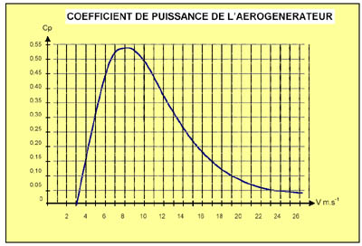
Figure 5 : Caractéristique d'un aérogénérateur, puissance récupérée en fonction de la vitesse du vent.
Où C_{p} = coefficient de puissance
ρ = masse volumique de l’air = 1,225 Kg.m³
S = surface du disque éolien en m²
V = vitesse du vent en m.s⁻¹
Nota : la surface du disque éolien est la surface circulaire générée par la rotation des pales.
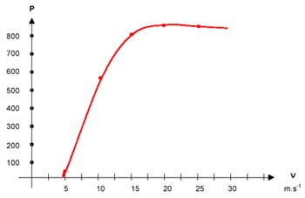
Figure 6 : Puissance d'un aérogénérateur en fonction de sa vitesse de rotation.

Eolienne de pompage et aérogénérateur
L'énergie mécanique récupérée par les éoliennes peut servir à actionner directement la pompe ("éolienne de pompage mécanique") ou à produire de l'énergie électrique alimentant à son tour une moto-pompe (l'éolienne est alors appelée aérogénérateur)
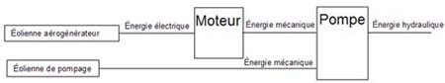
Figure 7 : Schéma de production d'énergie hydraulique
L'éolienne de pompage mécanique est un système très ancien visible dans beaucoup de nos campagnes. Ce système, à la technologie éprouvée, reste très utilisé pour créer des points d'eau dans des endroits isolés (dont le raccordement au réseau est impossible ou trop cher). On retrouve des applications en :
- Elevage de bétail,
- Pisciculture et oxygénation des étangs,
- Sylviculture et lutte contre l'incendie,
- Pompage d'eau de mer pour les marais salants,
- Irrigation de cultures,
- Drainage et assèchement,
- Hydraulique villageoise (pour les zones arides en pays tropicaux et subtropicaux).
L'éolienne de pompage est le plus souvent à la verticale du puits et alimente une pompe volumétrique par l'intermédiaire d'un système bielle-manivelle (qui transforme le mouvement de rotation du rotor en mouvement de translation alternatif de la pompe). D'autres ressources sur les éoliennes de pompage sont proposées via des liens dans l’« Annexe : Eoliennes de pompage ».
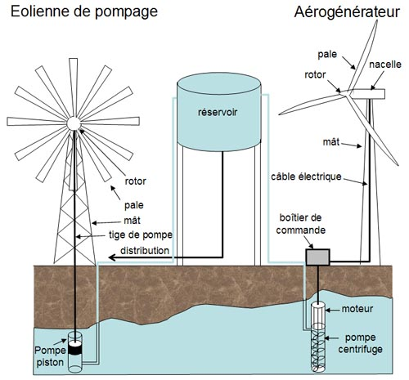
Figure 8 : Installation de production d'énergie hydraulique
à partir d'un aérogénérateur et d'une éolienne de pompage
Les aérogénérateurs sont utilisés pour produire l'électricité nécessaire au fonctionnement du moteur. L'énergie mécanique créée par le rotor est transmise à une génératrice par l'intermédiaire d'un arbre de transmission et d'un multiplicateur. Cette chaîne d'énergie est contrôlée par un microprocesseur. Afin d'optimiser le rendement, une girouette permet d'orienter la nacelle et un anémomètre permet d'orienter les pales en fonction de la vitesse du vent.
Le rendement d'un aérogénérateur est de 80 à 90% entre la puissance mécanique récupérée et la puissance électrique fournie.
L'énergie électrique créée peut alors être utilisée pour :
- Faire fonctionner un moteur,
- Charger des batteries,
- débiter sur le réseau électrique.
Le système est dit autonome lorsqu'il est indépendant du réseau électrique.
Comme pour les éoliennes de pompage, la documentation est très abondante dans la littérature. Vous trouverez dans l’ « Annexe : les aérogénérateurs » quelques liens vers les sites qui vous permettront d'en savoir plus sur la théorie, les fabricants, ...
L'architecture d'un système d'extraction de l'eau à partir d'un aérogénérateur est donnée sur la figure 9.
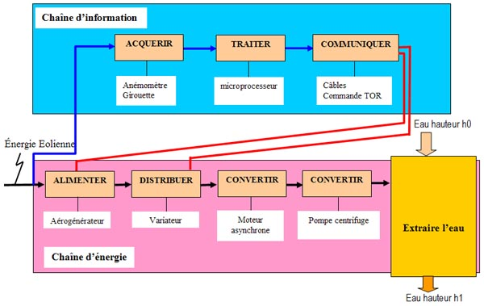
Figure 9 : Architecture de la chaîne d'extraction de l'eau à partir d'un aérogénérateur
La chaîne énergie est composée :
- D'un aérogénérateur qui fournit de l'énergie électrique alternative en fonction de la vitesse du vent. Le rendement est de l'ordre de 85% (voir exemple ci dessous),
- D'un variateur qui permet de commander la vitesse du moteur. Le rendement de l'onduleur est de l'ordre de 90%,
- D'un moteur asynchrone qui convertit l'énergie électrique en une énergie mécanique nécessaire à l'entraînement de la pompe. Son rendement est de l'ordre de 90%,
- D'une pompe centrifuge qui transforme de l'énergie mécanique en énergie potentielle hydraulique. Son rendement est de l'ordre de 60%.
L'eau relevée peut être stockée dans des réservoirs.
La chaîne d'information est composée :
- Des capteurs de force et direction du vent (anémomètre et girouette),
- D'un boîtier de commande généralement muni d'un microprocesseur qui permet de gérer l'orientation des pales et de la nacelle de l'aérogénérateur ainsi que de maintenir une tension constante aux bornes des panneaux solaires,
- De câbles et de commandes TOR.
Exemple rendement aérogénérateur
Le rendement d'une éolienne dépend du rendement des différents composants utilisés. Le cheminement de l'énergie au travers des composants est décrit en rouge. L'exemple ci dessous donne un ordre de grandeur du rendement de chaque composant pour une éolienne de puissance nominale de 300 kW.
Dans l'ensemble {pales, rotor, transmission de puissance}, le rendement mécanique est de 90% en raison :
- des pertes mécaniques dans la liaison pivot entre rotor et nacelle,
- des pertes mécaniques au niveau de l'accouplement,
- des pertes mécaniques dans l'accélérateur, d'environ Pa=6.3 kW.
Dans la génératrice le rendement nominal est de 96% :
- les pertes Joule rotoriques sont de PjrN=3 kW (ce sont les pertes par échauffement des enroulements du rotor parcouru par un courant électrique),
- les pertes fers sont de PfN=8.5 kW,
- les pertes mécaniques sont de Pm=1 kW (ce sont principalement les pertes par échauffement dû aux frottements dans les parties mécaniques).
Les valeurs numériques sont issues de l'Agrégation externe de génie électrique 2001 - Épreuve d'électrotechnique [3]
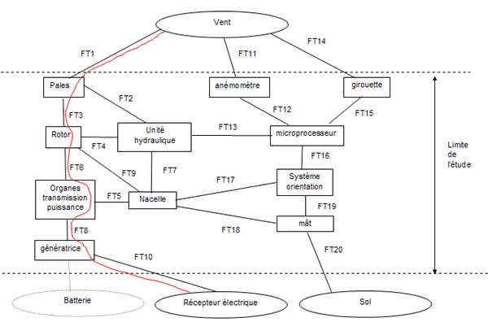
Figure 10 : Analyse fonctionnelle technique de l'aérogénérateur.
FT1 | capter l'énergie éolienne |  | FT11 | capter la vitesse du vent
FT2 | orienter les pales |  | FT12 | transmettre l'information au microprocesseur
FT3 | transformer la portance en couple |  | FT13 | commander l'unité hydraulique
FT4 | s'intégrer au rotor |  | FT14 | capter la direction du vent
FT5 | s'intégrer à la nacelle |  | FT15 | transmettre l'information au microprocesseur
FT6 | transmettre l'énergie mécanique non adaptée |  | FT16 | commander le système d'orientation
FT7 | s'intégrer à la nacelle |  | FT17 | s'intégrer à la nacelle
FT8 | transmettre l'énergie mécanique adaptée |  | FT18 | permettre la rotation
FT9 | permettre la rotation |  | FT19 | s'intégrer au mât
FT10 | transmettre l'énergie électrique |  | FT20 | se fixer au sol

Architecture d'un système de pompage d'eau à partir d'une énergie solaire

L'énergie solaire
L'effet photovoltaïque a été découvert en 1839 par Alexandre Edmond Becquerel mais il n'a été exploité que bien plus tard.
Le phénomène mis en œuvre est celui de l'interaction de la lumière avec les atomes de matériaux semi-conducteur comme le silicium. Les photons qui viennent heurter les atomes de silicium induisent un déplacement d'électrons créant ainsi une énergie électrique.
Néanmoins, toute l'énergie solaire ne peut pas être transformée en énergie électrique. En laboratoire, il est possible d'atteindre un rendement de 23%. En pratique, le rendement ne dépasse pas les 15%. Le rendement est limité par :
- La structure du silicium utilisé (monocristalline, poly cristalline, amorphe). La structure amorphe qui est la moins "organisée" aura le moins bon rendement (8-10%),
- Le niveau d'énergie insuffisant de certains photons pour arracher un électron,
- La réflexion des photons sur le panneau avant de rencontrer le silicium,
- La recombinaison des électrons avec des charges positives.
Une cellule photovoltaïque ne peut pas produire une tension supérieure à environ 0,5 Volt, quelle que soit sa surface. Pour obtenir des niveaux de tension plus élevés, il faut relier les cellules individuelles en série pour que leurs valeurs s'additionnent. Le graphe ci-après montre les caractéristiques courant tension de 33 panneaux solaires en série. La tension maximale disponible d'une cellule est de 22V soit 0.67V par cellule.
Les cercles sur les courbes de la figure 11 indiquent les points de puissance maximale disponible. Ainsi, quelque soit l'ensoleillement, la puissance maximale est pour une tension de 17,5V. Il est donc intéressant de maintenir une tension constante aux bornes des panneaux.
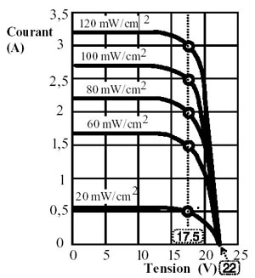
Figure 11 : Caractéristique électrique d'une cellule photovoltaïque
L'énergie produite peut être utilisée ou stockée. Dans le cas du pompage, l'énergie est utilisée pour relever l'eau dans un réservoir qui sert de stockage d'énergie hydraulique. Le stockage hydraulique est très intéressant car il permet de s'affranchir d'un stockage de l'énergie électrique. En effet, les batteries ont une durée de vie limitée (6 ans à comparer aux 30 ans des panneaux) et sont polluantes.
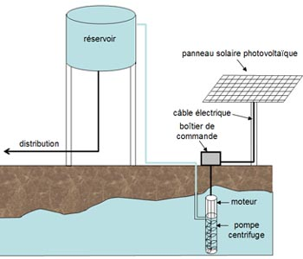
Figure 12 : Installation de production d'énergie hydraulique à partir d'un panneau solaire

Architecture du système
L'architecture d'un exemple de système photovoltaïque est donnée figure 13.
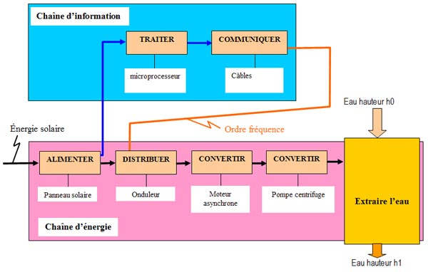
Figure 13 : Architecture de la chaîne d'extraction de l'eau à partir d'un panneau solaire
La chaîne d'énergie est composée :
- De panneaux solaires qui fournissent de l'énergie électrique continue en fonction de l'ensoleillement. Leur rendement est de 15%,
- D'un onduleur qui transforme la tension électrique d'entrée en une tension de sortie de 230V et 50 Hz. Le rendement de l'onduleur est de l'ordre de 90%,
- D'un moteur asynchrone qui convertit l'énergie électrique en une énergie mécanique nécessaire à l'entraînement de la pompe. Son rendement est de l'ordre de 90%,
- D'une pompe centrifuge qui transforme de l'énergie mécanique en énergie potentielle hydraulique. Son rendement est de l'ordre de 60%.
L'eau relevée peut être stockée dans des réservoirs.
La chaîne d'information est composée :
- D'un boîtier de commande généralement muni d'un microprocesseur permettant de gérer la commande de l'onduleur afin de maintenir une tension constante aux bornes des panneaux solaires. Des boîtiers de commande permettent de gérer la distribution de l'énergie vers plusieurs appareils. Il est également possible de raccorder des boîtiers à des ordinateurs via une connexion RS232,
- De câbles.

Références :
[1]: http://www.pseau.org/outils/ouvrages/dha_mr_guide_des_projets.pdf
[2]: http://www.salmson.com/
[3]: http://www.reseau-canope.fr/secondaire/
[4]: http://opac.ressources-de-la-formation.fr:669/
[5]: http://fr.wikipedia.org/wiki/Limite_de_Betz
Ressource publiée sur EDUSCOL-STI : http://eduscol.education.fr/sti/si-ens-cachan/

